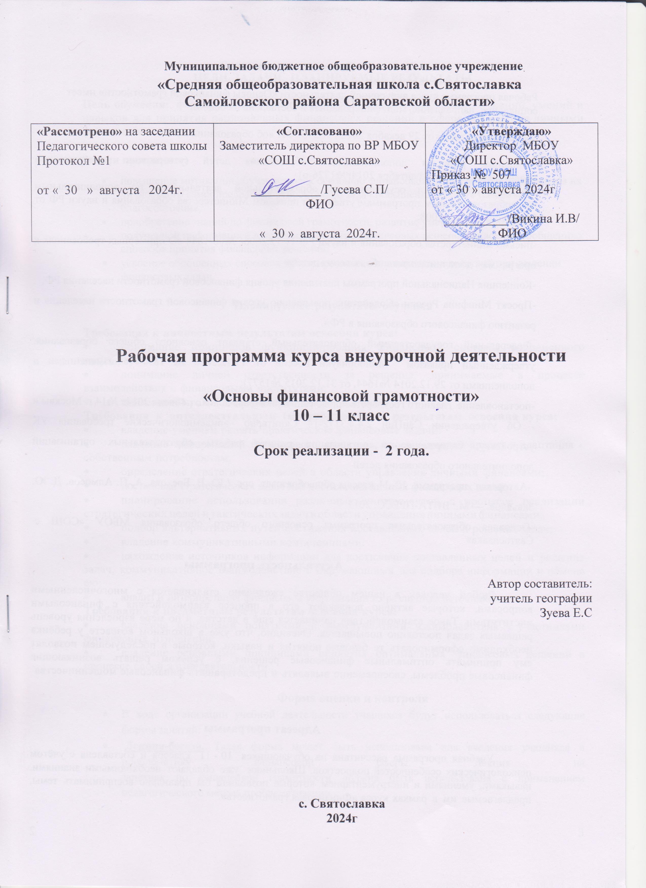

**Пояснительная записка**

Рабочая программа кружка «Основы финансовой грамотности» имеет социальное направление и составлена на основе:

-федеральный закон от 29 декабря 2012 г №273- ФН «об образовании в РФ»

-концепция развития дополнительного образования детей (утверждена распоряжением правительства РФ от 4 сентября 2014г№1726-р)

-порядок организации осуществления образовательной деятельности по дополнительным общеобразовательным программам(утвержден приказом Министерства образования и науки РФ от 29 августа 2013г№1008;

-письмо министерства образования и науки РФ 11.12.2006г №06-1844 «О примерных требованиях к программам дополнительного образования детей»

-Концепция Национальной программы повышения уровня финансовой грамотности населения РФ;

-Проект Минфина России «Содействие повышению уровня финансовой грамотности населения и развитию финансового образования в РФ».

-Федеральный государственный образовательный стандарт основного общего образования, утвержденный приказом Минобрнауки России от 17.12.2010 № 1897 (с изменениями и дополнениями от 29.12.2014 №1644, от 31.12.2015 №1577);

-постановление главного государственного санитарного врача РФ от 4 июля 2014г №14 г. Москвы « - Об утверждении СанПин 2.4.4.3172-14 Санитарно –эпидемиологические требования УК устройству, содержанию и организации режима работы образовательных организаций дополнительного образования детей

-Авторская программа. 10–11 классы общеобразоват. орг. / Ю. В. Брехова, А. П. Алмосов, Д. Ю. Завьялов. — М.: ВИТА-ПРЕСС, 2017

-Основная образовательная программа основного общего образования МБОУ «СОШ с. Святославка»

Любой человек в нашем обществе ежедневно сталкивается с многочисленными вопросами, которые активно вовлекают его в процесс взаимодействия с финансовыми институтами. Такое взаимодействие начинается ещё в детстве, и по мере взросления уровень решаемых задач постоянно повышается. Очевидно, что уже в школьном возрасте у ребёнка необходимо сформировать те базовые понятия и навыки, которые в последующем позволят ему принимать оптимальные финансовые решения, с успехом решать возникающие финансовые проблемы, своевременно выявлять и предотвращать финансовые мошенничества

Учебная программа рассчитана на учащихся 10 классов и составлена с учётом психологических особенностей подростков. Школьники уже обладают необходимыми знаниями, навыками, умениями и инструментарием, которые позволили бы правильно воспринимать темы, предлагаемые им в рамках курса «Финансовая грамотность».

**ЦЕЛИ, ПЛАНИРУЕМЫЕ РЕЗУЛЬТАТЫ**

**Цель обучения:** формирование у учащихся 10 классов необходимых знаний, умений и навыков для принятия рациональных финансовых решений в сфере управления личными финансами.

**Планируемые результаты обучения**

**Требования к личностным результатам освоения курса:**

* понимание принципов функционирования финансовой системы современного государства;
* понимание личной ответственности за решения, принимаемые в процессе взаимодействия с финансовыми институтами;
* понимание прав и обязанностей в сфере финансов.

**Требования к интеллектуальным (метапредметным) результатам освоения курса:**

* владение умением решать практические финансовые задачи:
* владение информацией финансового характера, своевременный анализ и адаптация к собственным потребностям,
* определение стратегических целей в области управления личными финансами;
* постановка стратегических задач для достижения личных финансовых целей;
* планирование использования различных инструментов в процессе реализации стратегических целей и тактических задач в области управления личными финансами;
* подбор альтернативных путей достижения поставленных целей и решения задач;
* владение коммуникативными компетенциями:
* нахождение источников информации для достижения поставленных целей и решения задач, коммуникативное взаимодействие с окружающими для подбора информации и обмена ею;
* анализ и интерпретация финансовой информации из различных источников.

**Требования к предметным результатам освоения курса:**

* владение основными понятиями и инструментами взаимодействия с участниками финансовых отношений;
* владение основными принципами принятия оптимальных финансовых решений в процессе своей жизнедеятельности.

**Форма оценки и контроля**

* В ходе организации учебной деятельности учащихся будут использоваться следующие формы занятий:
* **Лекция-беседа.** Такая форма может быть использована для введения учащихся в проблематику финансовой сферы. Лекция на  
  занятиях по финансовой грамотности должна быть использована с применением педагогического метода проблематизации.
* **Практикум**. Данная форма занятий является ведущей. Именно в этом возрасте важно попробовать самостоятельно осуществлять поисковую деятельность, получить опыт выполнения несложных финансовых действий. Данное занятие может осуществляться в форме индивидуальной и групповой работы; назначение – отработка практических умений и формирование компетенций в сфере финансов; на данном занятии осуществляется поисково-исследовательская работа, направленная на поиск финансовой информации из различных источников.
* **Игра.** Наряду с практикумом является ведущей формой занятий,  
  так как позволяет в смоделированной ситуации осуществить конкретные  
  финансовые действия, вступить в отношения с финансовыми институтами (хотя бы и в выдуманной ситуации). Получение минимального опыта в игре в реальности позволяет более уверенно себя чувствовать и адекватнее вести себя в конкретных финансовых ситуациях.
* **Семинар.** Такая форма может быть использована для обсуждения общих проблем, для выработки общих решений. Эта форма не является обязательной, учитель должен сам определить возможность её использования в зависимости от познавательных потребностей учащихся и условий организации образовательной деятельности.
* **Занятие контроля:** назначение – проверка освоенных знаний и  
  умений и при необходимости их коррекция.

**Формы и режим занятий**

На основы финансовой грамотности в 10 классах отводится 1 час в неделю. Соответственно программа рассчитана на 34 часа внеурочной деятельности. Группа формируются из мотивированных учащихся 10 класса. Занятия проводятся в форме бесед, лекций, игр, практикума, семинаров.

**Учебно - тематический планирование**

|  |  |  |  |  |
| --- | --- | --- | --- | --- |
| **№ п/п** | **Раздел программы** | **Часовая нагрузка** | | |
|  |  | Общее количество часов | теория | практика |
| 1 | Модуль 1.Банки: чем они могут быть вам полезны в жизни | 7 | 7 | 3 |
| 2 | Модуль 2. Налоги: почему их надо платить и чем грозит неуплата | 7 | 4 | 3 |
| 3 | МОДУЛЬ 3 Страхование: что и как надо страховать, чтобы не попасть в беду | 9 | 6 | 3 |
| 4 | МОДУЛЬ 4 Риски в мире денег: как защититься от разорения | 7 | 5 | 2 |
| 5 | МОДУЛЬ 5 Обеспеченная старость: возможности пенсионного накопления | 4 | 3 | 1 |
|  | итого | 34 | 22 | 12 |

**Содержание изучаемого курса**

Представленный тематический план состоит из отдельных модулей, каждый из которых разбит на несколько занятий. В каждом занятии содержится как теоретическая составляющая, так и практические задания, которые позволят ученику закрепить знания, полученные в ходе изучения содержания занятия. Последовательность модулей выстроена таким образом, чтобы школьник имел возможность изучить все вопросы для успешного решения в будущем стоящих перед ним финансовых задач. Однако представленная последовательность модулей курса не является безусловно заданной. В зависимости от логики преподавания учителя, особенностей класса и прочих причин преподаватель имеет право изменять представленную последовательность в оптимальном для выбранной ситуации варианте. В тематическом плане содержится общее количество часов, а также количество часов, за которые предполагается изучить выбранную тему и курс в целом.

Курс повышения финансовой грамотности требует деятельностного подхода к процессу обучения, т. е. знания должны не противопоставляться умениям, а рассматриваться как их составная часть. Знания не могут быть ни усвоены, ни сохранены вне действий обучаемого. Таким образом, изучение финансовой грамотности в школе даёт возможность обучающимся овладеть начальными навыками адаптации в динамично изменяющемся и развивающемся мире денежных отношений.

|  |  |  |
| --- | --- | --- |
| **Название раздела** | **кол-во часов** | **содержание** |
| **Банки: чем они могут быть вам полезны в жизни** | **7** | Базовые понятия и знания  Банковская система, коммерческий банк, депозит, система страхования вкладов, кредит, кредитная история, процент, ипотека, кредитная карта, автокредитование, потребительское кредитование |
| **Модуль 2. Налоги: почему их надо платить и чем грозит неуплата** | **7** | Налоговая система, налоги, пошлины, сборы, ИНН, налоговый вычет, пеня по налогам, налоговая декларация.  Основания взимания налогов с граждан, налоги, уплачиваемые гражданами, необходимость получения ИНН и порядок его получения, случаи, в которых необходимо заполнять налоговую декларацию, знание случаев и способов получения налоговых вычетов. |
| **МОДУЛЬ 3 Страхование: что и как надо страховать, чтобы не попасть в беду** | **9** | Страховой рынок России: коротко о главном. Имущественное страхование как: защитить нажитое состояние. Здоровье и жизнь - высшие блага: поговорим о личном страховании. Если нанесен ущерб третьим лицам. Доверяй, но проверяй, или Несколько советов по выбору страховщика |
| **МОДУЛЬ 4 Риски в мире денег: как защититься от разорения** | **7** | Финансовые риски и стратегии инвестирования. Финансовая пирамида, или Как не попасть в сети мошенников. Виды финансовых пирамид. Виртуальные ловушки, или Как не потерять деньги при работе в сети Интернет. Сюжетно-ролевая обучающая игра. |
| **МОДУЛЬ 5 Обеспеченная старость: возможности пенсионного накопления** | **4** | Думай о пенсии смолоду, или Как формируется пенсия. Как распорядиться своими пенсионными накоплениями. Итоговый урок по курсу. |
| **Итого** | **34** |  |

**Материально-техническое обеспечение программы**

*Брехова Ю., Алмосов А., Завьялов Д.* Финансовая грамотность: материалы для учащихся 10–11 кл. – М.: ВИТА-ПРЕСС, 2014. – 400 с.

*Брехова Ю., Алмосов А., Завьялов Д.* Финансовая грамотность: методические рекомендации для учителя. – М.: ВИТА-ПРЕСС, 2014. – 80 с.

*Брехова Ю., Алмосов А., Завьялов Д.* Финансовая грамотность: учебная программа. – М.: ВИТА-ПРЕСС, 2014. – 16 с.

*Брехова Ю., Алмосов А., Завьялов Д.* Финансовая грамотность: контрольные

измерительные материалы. – М.: ВИТА-ПРЕСС, 2014. – 48 с.

*Брехова Ю., Алмосов А., Завьялов Д.* Финансовая грамотность: материалы для родителей. – М.: ВИТА-ПРЕСС, 2014. – 112 с.

**Дополнительная литература**

Управление личными финансами: теория и практика: учеб. пособие для будущих профессионалов в сфере финансов / под ред. А. П. Алмосова, Ю. В. Бреховой. – Волгоград: Изд-во Волгоградского филиала ФГБОУ ВПО РАН- ХиГС, 2013. – 182 с.

Рабочая тетрадь к учебному курсу. Управление личными финансами: теория и практика: учеб.-метод. пособие / под ред. А. П. Алмосова, Ю. В. Бреховой. – Волгоград: Изд-во Волгоградского филиала ФГБОУ ВПО РАНХиГС, 2013. – 80 с.

Энциклопедия личных финансов: популярное издание / под ред. А. П. Алмосова, Ю. В. Бреховой. – Волгоград: Изд-во Волгоградского филиала ФГБОУ ВПО РАНХиГС, 2013. – 122 с.

**Интернет-ресурсы**

[www.ereport.ru](http://www.ereport.ru/) – обзорная информация по мировой экономике.

[www.cmmarket.ru](http://www.cmmarket.ru/) – обзоры мировых товарных рынков.

[www.rbc.ru/РосБизнесКонсалтинг](http://www.rbc.ru/%D0%A0%D0%BE%D1%81%D0%91%D0%B8%D0%B7%D0%BD%D0%B5%D1%81%D0%9A%D0%BE%D0%BD%D1%81%D0%B0%D0%BB%D1%82%D0%B8%D0%BD%D0%B3) – информационное аналитическое агентство.

[www.stat.hse.ru](http://www.stat.hse.ru/) – статистический портал Высшей школы экономики.

[www.cefir.ru](http://www.cefir.ru/) – ЦЭФИР – Центр экономических и финансовых исследований.

[www.beafnd.org](http://www.beafnd.org/) – Фонд Бюро экономического анализа.

[www.vopreco.ru](http://www.vopreco.ru/) – журнал «Вопросы экономики».

www.tpprf. ru – Торгово-промышленная палата РФ.

[www.rts.micex.ru](http://www.rts.micex.ru/) – РТС и ММВБ – Объединённая биржа.

[www.economy.gov.ru/minec/ma](http://www.economy.gov.ru/minec/ma) – Министерство экономического развития РФ.

[www.minpromtorg.gov.ru](http://www.minpromtorg.gov.ru/) – Министерство торговли и промышленности РФ.

[www.fas.gov.ru](http://www.fas.gov.ru/) – Федеральная антимонопольная служба РФ.

<http://www.minfin.ru/ru> – Министерство финансов РФ.

[www.cbr.ru](http://www.cbr.ru/) - Центральный банк РФ.

[www.gks.ru](http://www.gks.ru/) – Федеральная служба государственной статистики.

[www.nalog.ru](http://www.nalog.ru/) – Федеральная налоговая служба РФ.

[www.wto.ru](http://www.wto.ru/) – Всемирная торговая организация.

[www.worldbank.org/eca/russian](http://www.worldbank.org/eca/russian) – Всемирный банк.

[www.imf.org](http://www.imf.org/) – Международный валютный